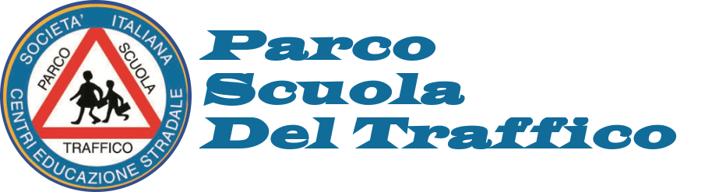

CONCORSO REGIONALE

“PREMIO S.I.C.E.S. PER LA SICUREZZA STRADALE”
Terza Edizione
a.s. 2021/2022

REGOLAMENTO
Premessa
Nell’ambito delle iniziative finalizzate alla diffusione e al potenziamento della cultura della sicurezza stradale tra i giovani, la S.I.C.E.S. (Società Italiana Centri di Educazione Stradale) indice la terza edizione del concorso “Premio S.I.C.E.S. per la Sicurezza Stradale”.
La S.I.C.E.S con il suo Parco Scuola del Traffico di Roma si dedica, da oltre cinquanta anni, all'educazione stradale rivolgendosi alle giovani generazioni, impegnandosi nella diffusione di una cultura della legalità e del rispetto della vita tra i futuri utenti della strada, anche in relazione a quanto affermato negli orientamenti dell'Unione Europea.
A tal fine, la società opera su tutto il territorio nazionale con un Parco Scuola Itinerante, una rappresentazione di un percorso in scala 1:2 attrezzato di segnaletica stradale (semafori, strisce pedonali, rotatorie, ecc.) per far vivere ai più giovani l’emozione della guida in modo da trasmettergli, nella loro dimensione, la sensazione vera e propria di trovarsi nel traffico cittadino, alla guida di ciclomotori e minivetture. La struttura è mobile e può essere resa disponibile in luoghi predisposti ad ospitare l’evento.
Il Parco Scuola Itinerante ripropone la realtà del traffico urbano, ma in piena sicurezza: i ragazzi imparano anche a muoversi come pedoni nel percorso stradale, apprendendo le nozioni per sapersi inserire e spostare nel traffico, nel rispetto delle regole del Codice della Strada. “Educare divertendo e divertire educando” è lo scopo del Parco Scuola.

Art. 1
(Finalità)
Al fine di sensibilizzare gli alunni e le alunne ad una maggiore consapevolezza dei pericoli della strada, focalizzando l’attenzione sulla mobilità sicura e sostenibile, sulla prevenzione e il rispetto delle norme, nonché sulla diffusione tra gli studenti dell’educazione al rispetto delle regole come valore assoluto nel rispetto di sé stessi e degli altri, la S.I.C.E.S bandisce il concorso “Premio S.I.C.E.S. per la Sicurezza Stradale” .
Il concorso è diretto a selezionare i migliori elaborati realizzati dalle classi sul tema della mobilità sostenibile, con particolare riferimento al tragitto casa-scuola, illustrando le possibili alternative sostenibili (biciletta, monopattino, percorso pedonale, mezzi pubblici, ecc.).

Art. 2
(Destinatari)
Sono ammesse le scuole dell’infanzia e le scuole primarie della regione Lazio.

Art.3
(Modalità di partecipazione)
Le scuole potranno partecipare al concorso con gli elaborati realizzati da una o più classi, secondo le seguenti modalità:
1) scuola dell’infanzia: disegni, dipinti, plastici, canzoni e filastrocche.
2) scuola primaria: disegni, fotografie, filmato (di durata max 1 minuto, in formato .mov; .mpeg4; .avi; .wmv; .flv; .mp4), poesia, tema (massimo 1500 caratteri- 1 pagina)
Le iniziative di cui ai numeri 1) e 2), ai fini della partecipazione al concorso, dovranno essere accompagnate da una breve didascalia scritta e da un titolo.
Ciascun elaborato dovrà essere corredato dalla scheda di partecipazione allegata al presente bando (allegato A) e dalla Liberatoria (allegato B) per le riprese della cerimonia di premiazione del 18 maggio 2022, debitamente compilati in ogni parte, in formato pdf a firma del dirigente scolastico.
Il mancato rispetto di uno o più caratteri tecnici succitati sarà causa di esclusione dal concorso. Non saranno presi in considerazione i lavori privi dei requisiti richiesti. I lavori non saranno oggetto di restituzione. Tutti gli elaborati premiati potranno essere oggetto di mostre o pubblicazioni senza che gli autori abbiano null'altro a pretendere.

Art. 4
(Termini di partecipazione)
I lavori dovranno essere inviati entro il 10 Aprile 2022 all’indirizzo di posta elettronica del Parco Scuola del Traffico di Roma: info@parcoscuola.it. Per ulteriori informazioni si prega di rivolgersi al sig. Giancarlo Riposati, al seguente contatto 335/8186486 o visitare il sito web ufficiale www.parcoscuola.it , nella sezione denominata “Premio S.I.C.E.S.”.

Art. 5
(Commissione di valutazione)
Gli elaborati prodotti e presentati nei termini previsti dal bando di concorso, saranno esaminati da una Commissione di valutazione composta da:
- Un esperto in materia di sicurezza stradale;
- Un rappresentante del M.I.U.R.;
- Un docente;
- Un membro della S.I.C.E.S.

Sul sito del Parco Scuola del Traffico di Roma verrà pubblicato l’elenco delle scuole vincitrici del premio, entro il 30 aprile 2022.

Art.6
(Premiazione)
Sono previsti 2 premi, da assegnare rispettivamente:
- alle 3 classi selezionate della scuola dell’infanzia sarà consegnata una targa con un attestato di partecipazione e tutti gli alunni riceveranno una medaglia.
- alle 3 classi della scuola primaria sarà consegnata una targa con un attestato di partecipazione e tutti gli alunni riceveranno una medaglia.
In presenza di elaborati particolarmente originali, potranno essere previste menzioni speciali.
Le classi vincitrici saranno invitate a partecipare alla cerimonia di premiazione che si svolgerà presso il Parco Scuola del Traffico di Roma il 18 maggio 2022 dalle ore 9,30 alle 12,30, durante la quale ogni alunno farà esperienza di guida pratica sul percorso dedicato del Parco Scuola del Traffico di Roma EUR. Gli alunni dell’infanzia su mini auto elettriche, mentre quelli della scuola primaria su macchine a motore a scoppio o elettriche, con l’assistenza di un istruttore.
Art. 7
(Accettazione del regolamento)
La partecipazione al concorso è considerata quale accettazione integrale del presente regolamento.
Fatta salva la proprietà intellettuale delle opere che rimane all’autore/autori, la S.I.C.E.S si riserva il diritto di utilizzo delle opere selezionate per la pubblicizzazione e per tutte le attività di promozione dell’iniziativa sul portale sito web ufficiale www.parcoscuola.it.
La partecipazione al concorso è considerata quale accettazione integrale del presente regolamento. I dati personali dei partecipanti saranno trattati ai sensi del Regolamento generale sulla protezione dei dati - Regolamento (UE) 2016/679 del Parlamento europeo e del Consiglio del 27 aprile 2016.

